С 1 по 3 пункты

Расчет адресации

|  |  |  |
| --- | --- | --- |
| Имя устройства | IPv4 | IPv6 |
| CLI | Eth 0 – 192.168.0.4/24 | Eth 0 – 2000::a:7/120 |
| ISP | Eth 0 – 192.168.0.1/24  Eth 1 – 10.10.11.1/30  Eth 2 – 10.10.11.5/30 | Eth 0 – 2000::a:1/120  Eth 1 – 2000::b:1/126  Eth 2 – 2000::c:1/126 |
| HQ-R | Eth 0 – 10.10.11.2/30  Eth 1 – 192.168.1.1/28 | Eth 0 – 2000::b:2/62  Eth1 - 2000::d:1/60 |
| HQ-SRV | Eth 0 – 192.168.1.5/28 | Eth 0 - 2000::d:8/60 |
| BR-R | Eth 0 – 10.10.11.6/30  Eth 1 – 192.168.2.1/29 | Eth 0 - 2000::b:6/62  Eth 1 - 2000::e:1/61 |
| BR-SRV | Eth 0 – 192.168.2.6/29 | Eth 0 - 2000::e:9/61 |

**HQ-R**

adminer

qwerty2022!

su-

qwerty2022!

hostnamectl set-hostname hq-r.hq.work

exec bash

nano /etc/frr/daemons

// yes bgpd, ospfd, ospf6d

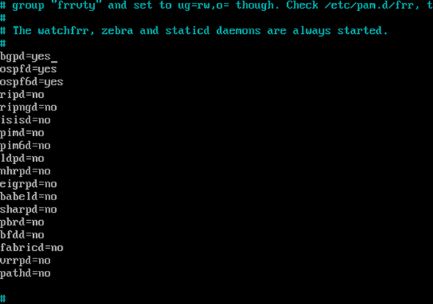

*ctrl^X Y Enter

nano /etc/net/sysctl.conf

// net.ipv4.ip_forvard = 1

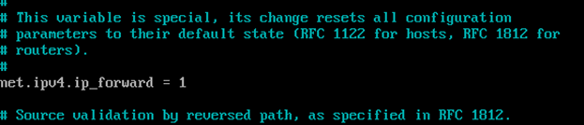

*ctrl^X Y Enter

chkconfig frr on

service frr start

vtysh

conf

int eth0

ip add 10.10.11.2/30

ipv6 add 2000::b:2/62

int eth1

ip add 192.168.1.1/28

ipv6 add 2000::d:1/60

exit

route ospf

redistribute static

network 10.10.11.0/30 area 0

network 192.168.1.0/28 area 0

*ctrl^Z

wr

exit

systemctl restart NetworkManager

systemctl restart frr.service

vtysh

conf

ip forwarding

ipv6 forwarding

int eth0

no sh

int eth1

no sh

**BR-R**

adminer

qwerty2022!

su-

qwerty2022!

hostnamectl set-hostname br-r.branch.work

exec bash

nano /etc/frr/daemons

// yes bgpd, ospfd, ospf6d

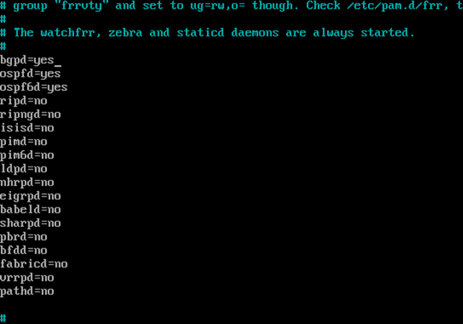

*ctrl^X Y Enter

nano /etc/net/sysctl.conf

// net.ipv4.ip_forvard = 1

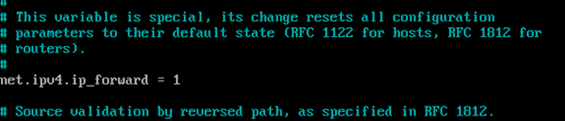

*ctrl^X Y Enter

chkconfig frr on

service frr start

vtysh

conf

int eth0

ip add 10.10.11.6/30

ipv6 add 2000::b:6/62

int eth1

ip add 192.168.2.1/29

ipv6 add 2000::e:1/61

exit

route ospf

redistribute static

network 10.10.11.4/30 area 0

network 192.168.2.0/29 area 0

*ctrl^Z

wr

exit

systemctl restart NetworkManager

systemctl restart frr.service

vtysh

conf

ip forwarding

ipv6 forwarding

int eth0

no sh

int eth1

no sh

**ISP**

adminer

qwerty2022!

su-

qwerty2022!

nano /etc/net/sysctl.conf

// net.ipv4.ip_forvard = 1

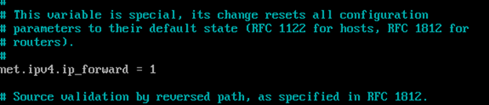

*ctrl^X Y Enter

systemctl restart NetworkManager

systemctl restart frr.service

vtysh

conf

ip forwarding

ipv6 forwarding

int eth0

no sh

int eth1

no sh

int eth2

no sh

**HQ-SRV**

// настроить сетевой адаптер

// ПКМ сеть > Параметры соединений > Параметры IPv6 > Метод: Вручную > Добавить

2000::d:8   60   2000::d:1

su-

qwerty2022!

hostnamectl set-hostname hq-srv.hq.work

exec bash

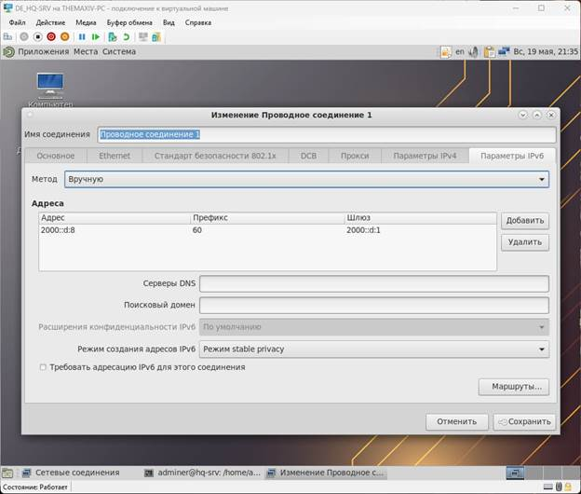

**BR-SRV**

// настроить сетевой адаптер

// ПКМ сеть > Параметры соединений > Параметры IPv4 > Метод: Вручную > Добавить

192.168.2.6   29   192.168.2.1

// Параметры IPv6 > Метод: Вручную > Добавить

2000::e:9   61   2000::e:1

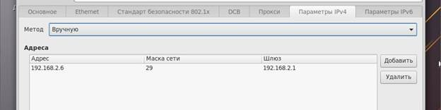

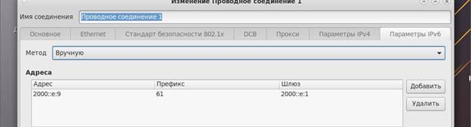

su-

qwerty2022!

hostnamectl set-hostname br-srv.branch.work

exec bash

**CLI**

// настроить сетевой адаптер

// ПКМ сеть > Параметры соединений > Параметры IPv4 > Метод: Вручную > Добавить

192.168.0.4   24   192.168.0.1

// Параметры IPv6 > Метод: Вручную > Добавить

2000::a:7   120   2000::a:1

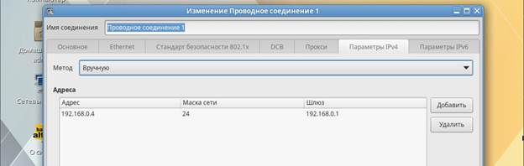

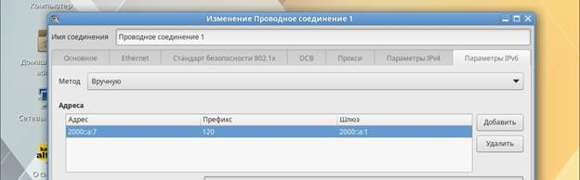

**DHCP**

HQ-SRV

ip -c a

// узнаем MAC eth0

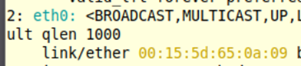

У вас он будет другой!!!

HQ-R

*ctrl^Z

exit

chkconfig dhcpd on

service dhcpd start

nano /etc/sysconfig/dhcpd

// DHCPDARGS=eth1

*ctrl^X Y Enter

cp /etc/dhcp/dhcpd.conf.sample /etc/dhcp/dhcpd.conf

nano /etc/dhcp/dhcpd.conf

// редактирем файл

         #ddns-update-style none;

         subnet 192.168.1.0 netmask 255.255.255.240 {

                   option routers                          192.168.1.1;

                   option subnet-mask                  255.255.255.240;

         #       option nis-domain          "domain.org";

         #       option domain-name                "domain.org";

         #       option domain-name-servers    192.168.1.1;

                   range dynamic-bootp 192.168.1.5 192.168.1.8;

                   deny unknown-clients;

         }

         host hq-srv.hq.work {

                   hardware ethernet MAC интерфейса HQ-SRV;

                   fixed-address 192.168.1.5;

         }

                   deny unknown-clients;

                   default-lease-time 21600;

                   max-lease-time 43200;

                   authoritative;

// конец

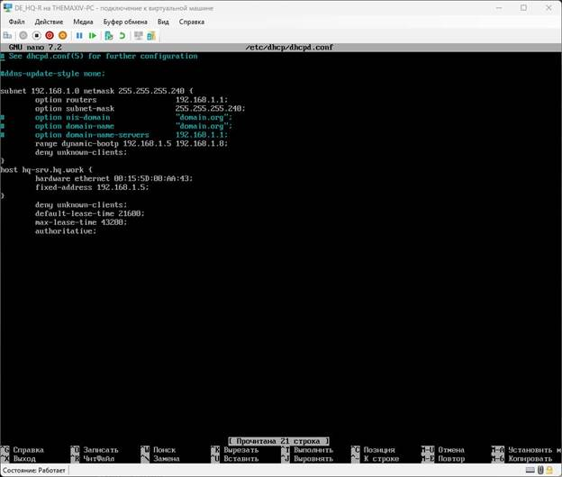

*ctrl^X Y Enter

systemctl restart dhcpd.service

systemctl status dhcpd.service

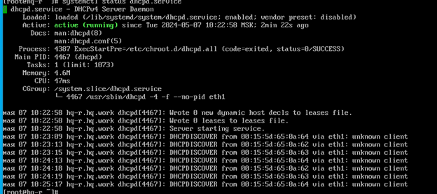

// не должно быть красных оповещений

**HQ-SRV**

// ЛКМ сеть, выключаем соединение 1 и включаем соединение 1

Нужно чтобы выдался IP адрес

--------------------------------------------------------------------------------------------

**Users**

**CLI**

su-

qwerty2022!

useradd -c "Admin" admin -U

passwd admin

// вводим пароль пользователя

// повторяем ввод пароля

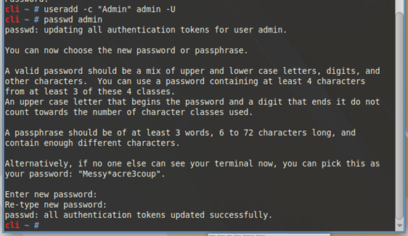

**HQ-SRV**

useradd -c "Admin" admin -U

passwd admin

// вводим пароль пользователя

// повторяем ввод пароля

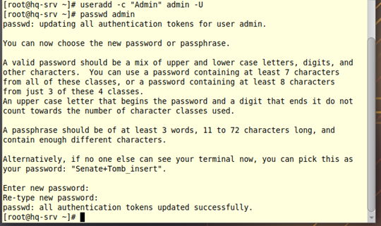

**HQ-R**

useradd -c "Admin" admin -U

passwd admin

// вводим пароль пользователя

// повторяем ввод пароля

useradd -c "Network admin" network_admin -U

passwd network_admin

// вводим пароль пользователя

// повторяем ввод пароля

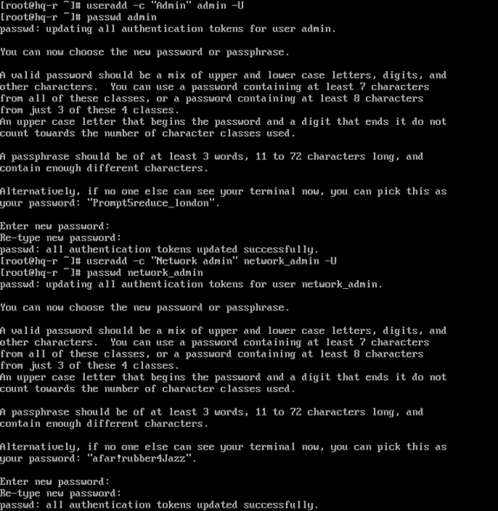

**BR-SRV**

useradd -c "Branch admin" branch_admin -U

passwd branch_admin

// вводим пароль пользователя

// повторяем ввод пароля

useradd -c "Network admin" network_admin -U

passwd network_admin

// вводим пароль пользователя

// повторяем ввод пароля

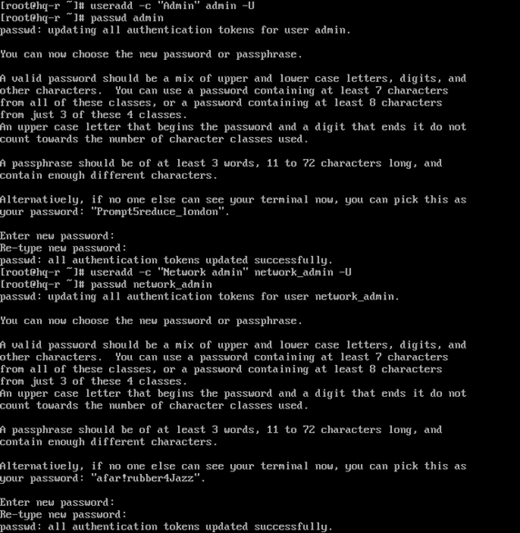

**BR-R**

*ctrl^Z

exit

useradd -c "Branch admin" branch_admin -U

passwd branch_admin

// вводим пароль пользователя

// повторяем ввод пароля

useradd -c "Network admin" network_admin -U

passwd network_admin

// вводим пароль пользователя

// повторяем ввод пароля

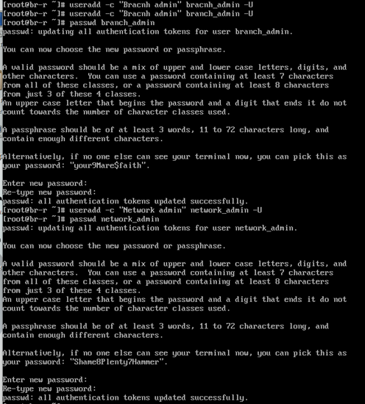

--------------------------------------------------------------------------------------------

**Iperf3**

**HQ-R**

iperf3 -s

**ISP**

*ctrl^Z

exit

iperf3 -c 10.10.11.2

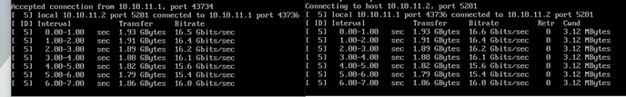

**Backup v.2 (проще первого, функционал меньше)**

**HQ-R и BR-R**

*ctrl^C

mkdir /var/backup/

nano backup-script.sh

// пишем скрипт

         backup_dir="/etc"

         dest_dir="/var/backup"

         mkdir -p $dest_dir

         tar -czf $dest_dir/$(hostname -s)-$(date +"%d.%m.%y").tgz $backup_dir

// конец

*ctrl^X Y Enter

chmod +x backup-script.sh

./backup-script.sh

tar -tf /var/backup/имя-машины-дд.мм.гг.tgz | less

// имя файла подберать через Tab, команда откроет содержимое бэкапа

*ctrl^Z

